
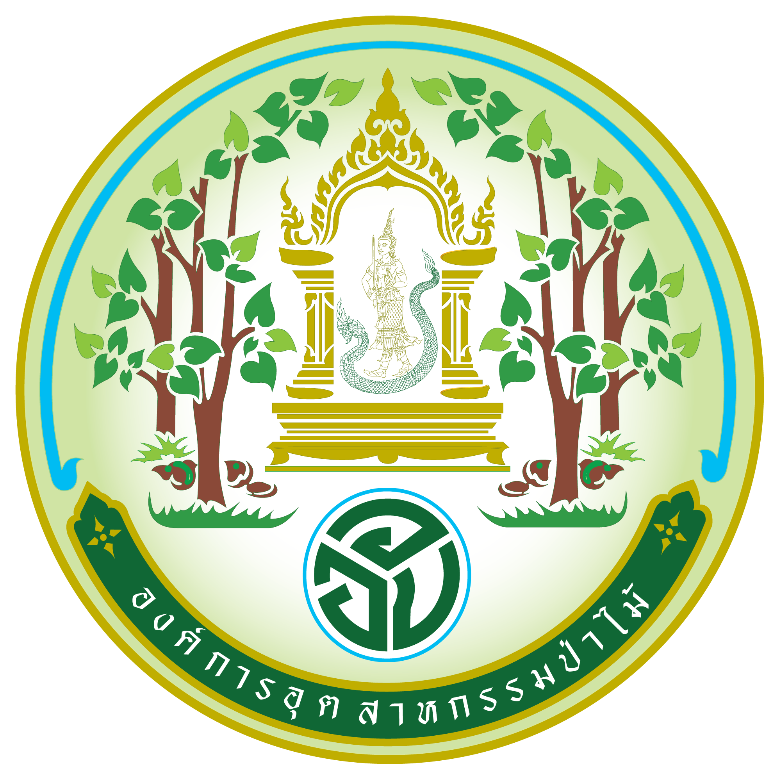

ข่าวประชาสัมพันธ์
กรุงไทยหนุน อ.อ.ป ก้าวขึ้นสู่องค์กรมาตรฐานรัฐวิสาหกิจ
ธนาคารกรุงไทย ลงนามความร่วมมือกับองค์การอุตสาหกรรมป่าไม้ ในโครงการสนับสนุนรัฐวิสาหกิจ ด้านการบริหารจัดการองค์กร โดยมุ่งเน้นการตรวจสอบภายใน การบริหารจัดการสารสนเทศ และการบริหารความเสี่ยง ตามนโยบายสนับสนุนรัฐวิสาหกิจก้าวสู่ระดับมาตรฐานและมีการพัฒนาที่ยั่งยืน
นายวิชัย อัศรัสกร ประธานกรรมการตรวจสอบ ธนาคารกรุงไทย เปิดเผยว่า ธนาคารกรุงไทย ได้ลงนามบันทึกข้อตกลงความร่วมมือ โครงการสนับสนุนรัฐวิสาหกิจ ด้านการบริหารจัดการองค์กร ปี 2562 (โครงการพี่เลี้ยง ) ร่วมกับองค์การอุตสาหกรรมป่าไม้ (อ.อ.ป.) เพื่อเป็นกรอบแนวทางการพัฒนา และเพิ่มประสิทธิภาพการบริหารจัดการองค์กร ทั้ง 3 ด้าน ประกอบด้วย ด้านการตรวจสอบภายใน การบริหารจัดการสารสนเทศ และการบริหารความเสี่ยง เพื่อให้ อ.อ.ป ก้าว สู่องค์กรมาตรฐานรัฐวิสาหกิจ โดยธนาคารกรุงไทยได้เริ่มเป็นพี่เลี้ยง ตั้งแต่ปี 2561 และในปีนี้จะมีการถ่ายทอดองค์ความรู้ และการบริหารจัดการ ในด้านต่างๆเพิ่มมากขึ้น
“ สำนักงานคณะกรรมการนโยบายรัฐวิสาหกิจ (สคร.) ได้จัดโครงการสนับสนุนรัฐวิสาหกิจ เพื่อเพิ่มประสิทธิภาพด้านการบริหารจัดการ (โครงการพี่เลี้ยง) มีวัตถุประสงค์ ให้รัฐวิสาหกิจขนาดใหญ่ที่มีศักยภาพด้านการบริหารจัดการองค์กร เป็นพี่เลี้ยงในการดูแล ส่งเสริม สนับสนุน และแบ่งปัน เพื่อยกระดับรัฐวิสาหกิจให้เข้าสู่ระดับมาตรฐาน และมีการพัฒนาที่ยั่งยืน ”
นายพีรพันธ์ คอทอง ประธานคณะกรรมการตรวจสอบ องค์การอุตสาหกรรมป่าไม้ กล่าวว่า จากการที่ธนาคารกรุงไทยได้ถ่ายทอดความรู้ สนับสนุน ส่งเสริม และให้คำแนะนำในการยกระดับการบริหารจัดการองค์กรให้กับ อ.อ.ป ด้านการบริหารความเสี่ยง ส่งผลให้มีคะแนนด้านการบริหารความเสี่ยงเพิ่มขึ้นเกือบ100%
“ สำหรับในปีนี้ ธนาคารกรุงไทยให้คำแนะนำและถ่ายทอดความรู้ในด้านการบริหารจัดการสารสนเทศ และการตรวจสอบภายใน รวมทั้งเพิ่มเติมในด้านการบริหารความเสี่ยงเชิงลึกมากขึ้น โดยมั่นใจว่าอ.อ.ป.จะสามารถก้าวขึ้นเป็นองค์กรที่มีการบริหารจัดการอยู่ในระดับมาตรฐาน ของระบบประเมินผลการดำเนินงานรัฐวิสาหกิจของ สคร. และสร้างความสัมพันธ์อันดีระหว่างทั้งสององค์กรอีกด้วย “

ฝ่ายกลยุทธ์การตลาด
โทร.0-2208-4174-8
28 สิงหาคม 2562

